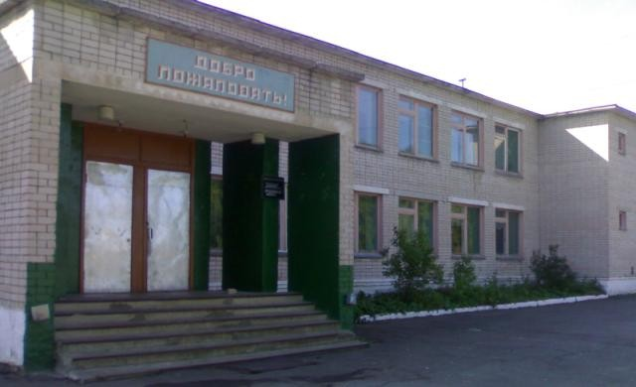

**МУНИЦИПАЛЬНОЕ ОБЩЕОБРАЗОВАТЕЛЬНОЕ УЧРЕЖДЕНИЕ РУДИНСКАЯ ОСНОВНАЯ ОБЩЕОБРАЗОВАТЕЛЬНАЯ ШКОЛА МУНИЦИПАЛЬНОГО РАЙОНА ГОРОД НЕРЕХТА И НЕРЕХТСКИЙ РАЙОН КОСТРОМСКОЙ ОБЛАСТИ**

**ПРИНЦИПЫ инклюзивного образования:**

- методология разработана для поддержки в обучении детей с различными способностями, в результате улучшается качество обучения не только детей с особыми потребностями, но и показатели всех детей;

- усовершенствована профессиональная компетентность, обучены все педагоги – участники инклюзивного образования;

**-** дети обучаются в находящейся рядом с домом школе;

- все дети участвуют в спортивных мероприятиях, представлениях, конкурсах, экскурсиях и пр.;

- индивидуальное детское обучение поддерживается совместной работой учителей, родителей и всеми теми, кто может оказать такую поддержку;

- инклюзивное образование в школе помогает предотвратить дискриминацию в отношении детей и поддерживает детей с особыми потребностями в их праве быть равноправными членами своих сообществ и общества в целом, так как дети учатся общаться друг с другом, учатся распознавать и принимать различие.

**ЦЕЛЬ** - создание в общеобразовательном учреждении целостной системы, обеспечивающей оптимальные условия для воспитания и развития детей и с ограниченными возможностями здоровья, для социально-психологической реабилитации и интеграции

**АКТУАЛЬНОСТЬ**  введения инклюзивного образования  обусловлена профессиональными потребностями педагогов, работающих  с детьми с особыми образовательными потребностями. На сегодняшний день наблюдается увеличение количества таких детей. С 2013 года в нашей школе введено инклюзивное образование. 14 % учащихся школы - дети с особыми потребностями. Дети обучаются в общеобразовательных классах по адаптированным образовательным программам начального общего образования и основного общего образования, при необходимости используется надомное обучение.

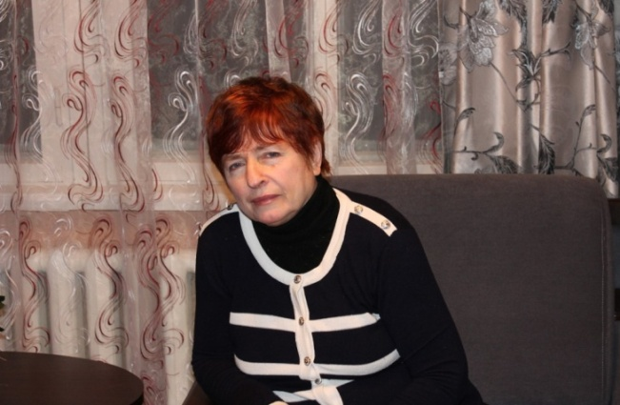

***Директор школы БОРИСЕНКО Людмила Филипповна. Отличник народного образования***

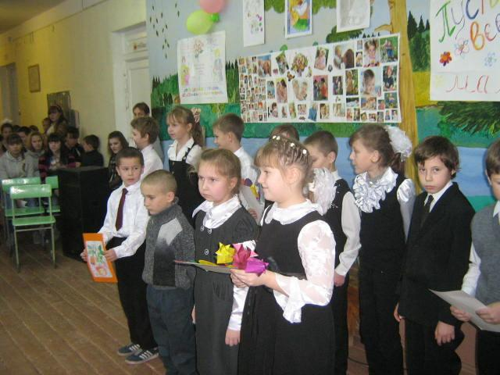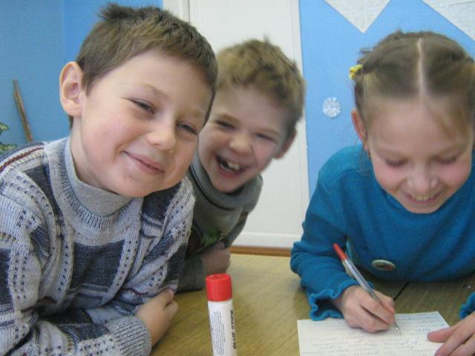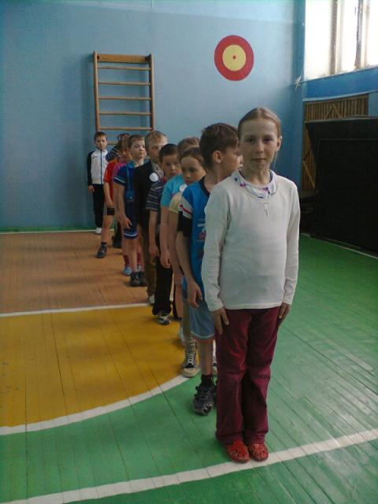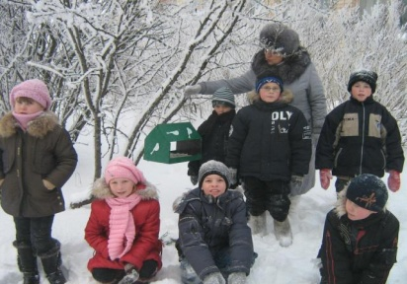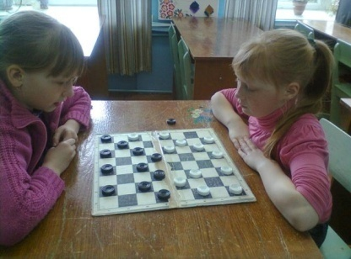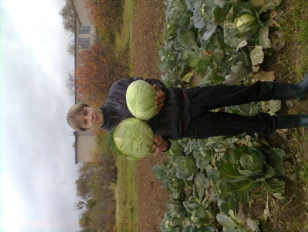

Адрес: Костромская область Нерехтский район п. Рудино ул. Школьная д.1 тел: (49431) 44 1 98 Email: rudish_86@mail.ru